**Naujos kartos biologinis stimuliatorius – skystos organinės trąšos *Ferbanat***



UAB „Aljara“



LAMMC Sodininkystės ir daržininkystės institutas

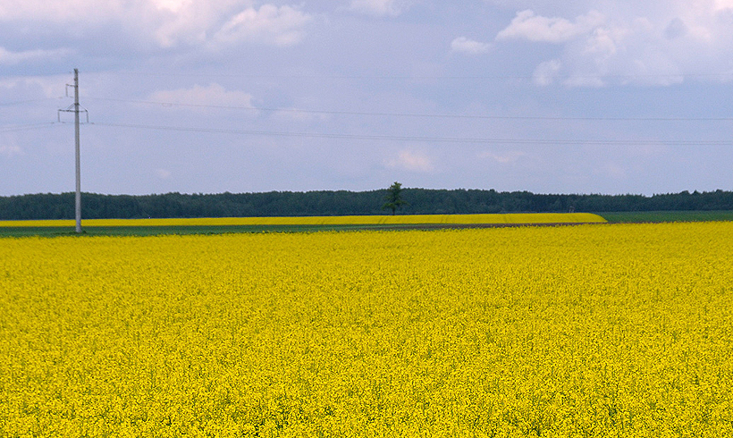

**Siekiant išvengti negatyvių intensyvaus ūkininkavimo ir besikeičiančio klimato padarinių, siūlomi įvairūs tausojančiosios žemdirbystės variantai, iš dalies ar visiškai keičiantys sintetines trąšas organinėmis ar organinės kilmės trąšomis, chemines augalų apsaugos priemones keičiant biologinėmis ar mechaninėmis-biologinėmis ir mobilizuojant dirvožemio bei augalo potencialą, aktyvinant mikroorganizmų veiklą. Alternatyva cheminėms priemonėms tampa biologiniai preparatai. Vienas iš jų – Lietuvoje gaminamas biologinis stimuliatorius – skystos organinės trąšos *Ferbanat.***

Organiniai biostimuliatoriai (natūralios kilmės) – tai koncentruoti vandenyje tirpūs organiniai preparatai, skirti augalų produktyvumui ir derlingumui didinti, augalų atsparumui neigiamiems aplinkos veiksniams skatinti ir trąšų bei pesticidų kiekiui mažinti. Jų yra labai įvairių. Dažniausiai jie naudojami kaip papildoma trąša arba kai augalai patiria stresą. Augalų augimo biostimuliatorius rekomenduojama naudoti bendroje tręšimo sistemoje kartu su kitomis trąšomis. Optimalus augalų augimą reguliuojančių biologinių stimuliatorių panaudojimas kartu su mineralinėmis ar organinės kilmės trąšomis duoda didelį ekonominį efektą ir leidžia ženkliai sumažinti mineralinių trąšų kiekį. Skatinamas draugiškas aplinkai ūkininkavimas bei prisitaikymas prie klimato kaitos. Biostimuliatorių, huminių medžiagų naudojimas turi padėti šiam procesui vystytis. Juo labiau, kad ir Lietuvoje jau gaminami aukštos kokybės ir didelio efektyvumo biologiniai stimuliatoriai iš augalinių atliekų bei sliekų perdirbto komposto.

***Ferbanat* gamyba**

Lietuvoje gaminamas biologinis stimuliatorius – skystos organinės trąšos *Ferbanat* pasižymi kompleksiniu poveikiu augaluiir nenusileidžia savo kokybe užsienyje gaminamiems panašios paskirties preparatams. Biostimuliatorius gaminamas pagal   
UAB „Aljara“ (Lietuva) originalią technologiją iš natūralios žaliavos – vermikomposto (sliekų perdirbtų organinių atliekų komposto), naudojant naujas fizinio medžiagų skaidymo technologijas, kurios pagrįstos ne cheminiu, bet fiziniu poveikiu. Tokia produkto sudėtis sukelia bendro veikimo (sinergizmo) efektą, nes šių trąšų sudedamųjų dalių kompleksinis poveikis augalui viršija jų veikimą atskirai.

Biologinio stimuliatoriaus *Ferbanat* gamyba yra žiedinės ekonomikos ciklo dalis. Pagrindinis žaliavos šaltinis yra biologinės kilmės atliekos ir mėšlas, iš kurių daromas kompostas. Paruoštame komposte veisiami sliekai, jie kompostu maitinasi, perdirba savo virškinamuoju traktu, fermentuoja. Tokiu būdu gaunama labai įvairios biocheminės sudėties ir aukštos maistinės vertės žaliava, biostimuliatoriaus gamybai.

**Moksliniams tyrimams – aštuoneri metai**

Lietuvoje moksliniai tyrimai su biostimuliatoriumi *Ferbanat* pradėti nuo 2010 m. (ASU, LAMMC Sodininkystės ir daržininkystės institute, Rumokų bandymų stotyje),   
o 2011 m. preparatas pradėtas naudoti žemės ūkio produkcijos gamintojų ūkiuose. Taip pat atlikti tyrimai Vengrijoje, Lenkijoje, o Vengrijos ir Turkijos žemdirbiai biostimuliatorių naudoja jau 11 metų.

Gamybiniai bandymai atlikti ekstremaliomis 2017–2018 m. gamtinėmis sąlygomis (2017 tyrimo metais – drėgmės perteklius, 2018 m. – sausra) skirtingų Lietuvos regionų ūkininkų, žemės ūkio bendrovių ūkiuose. Atlikti biostimuliatoriaus *Ferbanat* poveikio stebėjimai grikių, avižų, žieminių rugių, bulvių, daržovių pasėliuose ir sodo augalų plantacijose, uogynuose. Visais panaudojimo atvejais pastebėtas teigiamas preparato poveikis augalų augimui, vystymuisi, sveikatingumui, derliaus kiekiui ir kokybei.

**Preparato sudėtyje** yra nedideli kiekiai azoto, fosforo, kalio, organinės anglies, 12–13 proc. huminių ir 2–3 proc. fulvo rūgščių, fermentų, naudingų dirvožemio mikroorganizmų, mikroelementų (Zn, Mg, Mn, Mo, Co, Cu, Fe, B). Huminės ir fulvo rūgštys dėl savo fizikinių, cheminių ir biologinių savybių suaktyvina ir pagerina dirvos mikrofloros ir mikrofaunos gyvybingumą ir veiklumą bei teigiamai veikia sėklų dygimą, stiprina šaknų sistemos augimą, ypač gilyn, stiprina augalo imunitetą, o tai padidina atsparumą ligoms, padeda pasisavinti maisto medžiagas.

Huminėse medžiagose esančios huminės rūgštys gali smarkiai sumažinti vandens išgaravimą ir padidinti augalų sunaudojamą vandens kiekį smėlinguose dirvožemiuose arba esant sausrai. Svarbiausia huminių rūgščių savybė yra gebėjimas surišti netirpius metalų jonus, oksidus ir hidroksidus ir lėtai atiduoti augalams, jiems tinkamu metu. Produktas ilgai išlieka kokybiškas ir nereikalauja specialių saugojimo sąlygų. Iš esmės preparatas sujungia geriausias huminių, mikro ir makroelementų, taip pat mikrobiologinių trąšų savybes visiškai naujame technologiniame lygmenyje.

Biostimuliatorius *Ferbanat* naudojamas apdoroti įvairių augalų sėklas ir sodinamąją medžiagą prieš sėją ar sodinimą bei tręšti augalus papildomai per lapus visą vegetacijos laikotarpį. Preparatu apdorojus augalų sėklas, padidėja jų dygimo energija, geriau vystosi ir auga šaknys bei antžeminė augalo dalis, taip pat gerėja dirvožemio biologinis aktyvumas ir dirvožemio struktūra.

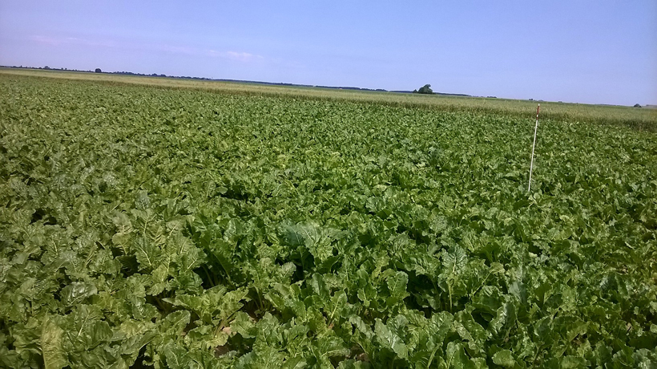

*2016–2018 m. atlikti natūralios kilmės biostimuliatoriaus Ferbanat poveikio augalų vegetacijai, įtakos derliui ir jo kokybei tyrimai Rumokų bandymų stotyje cukrinių runkelių ir vasarinių miežių pasėliuose*

Didžiausias grūdų derlius gautas **vasarinius miežius** per vegetaciją papildomai patręšus *Ferbanat* 3 kartus po 2 l ha-1. Miežių derlius, palyginti su papildomai netręštų biostimuliatoriumi miežių derliumi, padidėjo 10,04 proc. Didžiausias **cukrinių runkelių** derlius gautas per vegetaciją papildomai patręšus biostimuliatoriumi *Ferbanat* 3 kartus   
po 1 l ha-1. Derlius, palyginti su papildomai netręštų biostimuliatoriumi cukrinių runkelių derliumi, padidėjo 4,27 proc. Daugiau gauta ir baltojo cukraus (4,02 proc.).

Aleksandro Stulginskio universitete (ASU) visapusiškai įvertintos *Ferbanat* panaudojimo galimybes įvairių **augalų sėklų ir sodinamosios medžiagos apdorojimui**. Biologinis stimuliatorius *Ferbanat* tinka praktiškai visų augalų sėklų ir sodmenų apdorojimui prieš sėją arba sodinimą. Preparato suspensijos koncentracija priklauso nuo sėklų ar sodmenų stambumo: stambių sėklų (rugių, kviečių, kvietrugių, miežių, avižų, žirnių, agurkų), bulvių gumbų ir gėlių svogūnėlių apdorojimui 1:10;smulkių sėklų (rapsų, motiejukų, dobilų, rytinių ožiarūčių, paprikų ir kt.) 1:20–30. Biostimuliatoriumi apdorotos sėklos sparčiau dygo, šaknys ir antžeminės augalo dalys buvo stipresnės.

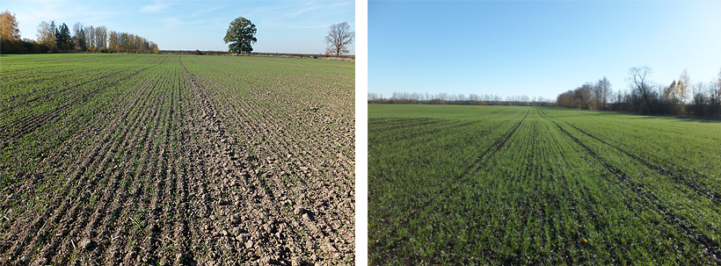

*Sėklos, apdorotos biostimuliatoriumi Ferbanat, sparčiau dygo, šaknys ir antžeminės augalo dalys buvo stipresnės (2018 m. rugsėjis–spalis)*

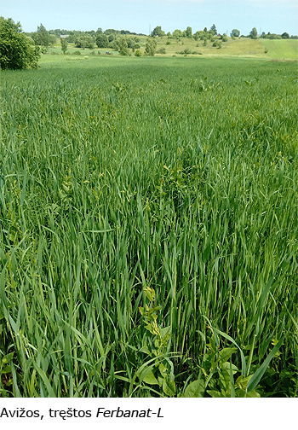2017 metų spalį nustatinėjant biologinį **grikių** derlingumą paaiškėjo, kad efektyviausias buvo biostimuliatoriaus *Ferbanat-L* panaudojimas 2 kartus po 1 l . Derlius šiame variante, palyginti su kontroliniu variantu, pasiekė 2,28 t ha-1, ir jo rodikliai beveik du kartus geresni nei gauti kituose purškimo variantuose.

2018 m. atlikta natūralios kilmės biostimuliatorių poveikio tyrimai **žieminių kviečių** pasėliui, apdorojant sėklą ir panaudojant biostimuliatorių per lapus.

Didžiausias grūdų derlius gautas **vasarinių avižų** pasėlį per vegetaciją nupurškus *Ferbanat*   
2 kartus po 2 l ha-1 krūmijimosi ir bamblėjimo tarpsniais. Gautas 21,09 % derliaus priedas. Ženkliai padidėjo ir 1000 grūdų masė. Didžiausias grūdų derlius gautas **žieminių rugių** pasėlį per vegetaciją nupurškus *Ferbanat* 2 kartus po 2 l ha-1 krūmijimosi ir bamblėjimo tarpsniais. Gautas 19,34 % derliaus priedas. Ženkliai padidėjo ir 1000 grūdų masė iki 46–47 g, arba 9,30 %.

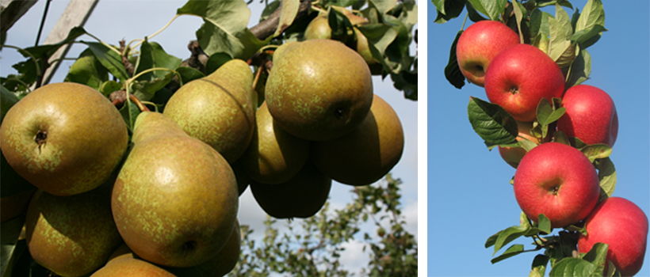

*Gamybiniame eksperimente įvairūs* ***sodo augalai*** *buvo purškiami biologinio stimuliatoriaus suspensija 1:200 koncentracijos du kartus, o daržovės ir kambariniai dekoratyviniai augalai buvo laistomi preparato suspensija 1:100. Visais atvejai užfiksuotas teigiamas preparato poveikis*

LAMMC SDI sektoriaus darbuotojai 2017–2018 m. atliko išsamius tyrimus daržovių **(morkų, burokėlių, svogūnų, baltųjų gūžinių kopūstų), bulvių** ir kultūrinių augalų pasėliuose, įvertino natūralios kilmės biostimuliatoriaus poveikį dirvožemio agrocheminėms savybėms.

Tyrimo metu daržovės tręštos ribotu mineralinių trąšų kiekiu (N122). Biostimuliatoriai, auginant lauko daržoves, naudoti 3 kartus: *Ferbanat-L*, pirmas tręšimas 3–4 lapų tarpsniu, 1,0 l/ha; antras – 15–20 d. po pirmojo, 1,0 l/ha; trečias – 15–20 d. po antrojo, 2,0 l/ha. Kopūstai pirmą kartą tręšiami per lapus 10–14 d. po sodinimo. Biostimuliatoriai, auginant bulves, naudojami: bulvienojams esant 20–25 cm aukščio, po žydėjimo ir gumbų formavimo tarpsniais. Bulvių sėkla apdorojama biostimuliatoriumi *Ferbanat-L* 2,0 l/ 1 t gumbų. Naudojamo tirpalo koncentracija 1:20.

Prekinis morkų derlius, vidutiniais 2017–2018 m. duomenimis, vegetacijos metu pasėlį patręšus per lapus *Ferbanat*, palyginti su derliumi be biostimuliatoriaus panaudojimo, padidėjo 5,70 t ha-1, arba 10,8 %; burokėlių – 9,90 t ha-1, arba 22,0 %; baltųjų gūžinių kopūstų – 9,50 t ha-1, arba 18,4 %; svogūnų – 2,40 t ha-1, arba 15,0 %.

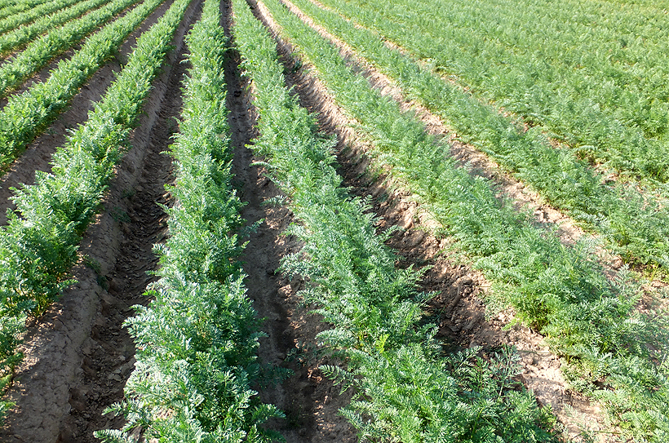

*Morkų pasėlis papildomai purkštas Ferbanat*

Bulvių sėklą apdorojus ir pasėlį vegetacijos metu patręšus biostimuliatoriumi *Ferbanat*, prekinis derlius, palyginti su derliumi be biostimuliatoriaus panaudojimo, padidėjo   
9,30 t ha-1, arba 22,7 %. Pagerėjo ir produkcijos kokybė.

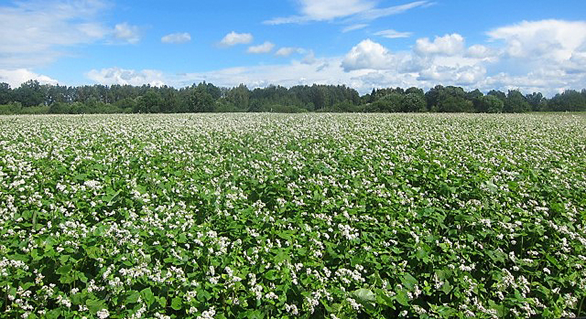

*Didžiausias bulvių derlius gautas pasėlį per vegetaciją nupurškus Ferbanat 2 kartus po   
2 l ha-1. Gautas 19,95 % derliaus priedas*

Vegetacijos metu panaudojus biostimuliatorių *Ferbanat-L*, palyginti su kiekiais, buvusiais auginant augalus be biostimuliatoriaus, padidėjo cukrų kiekis morkų šakniavaisiuose ir baltųjų gūžinių kopūstų gūžėse, vitamino C kiekis svogūnų ropelėse ir kopūstų gūžėse. Bulvių sėklą apdorojus ir pasėlį vegetacijos metu patręšus biostimuliatoriumi *Ferbanat*, gumbuose buvo didesnis krakmolo kiekis (atitinkamai 13,2 % ir 12,9 % ). Nitratų kiekiai visų augintų augalų produkcijoje sumažėjo.

**Ekonominis efektas**

Pajamos, gautos panaudojus biostimuliatorių *Ferbanat* padidėjo, palyginti su kontroliniu variantu: auginat morkas – **1 311,00** Eur ha-1 (10,76 %), gaunamas pelnas – **1 233,19** Eur ha-1; burokėlių pasėlyje – atitinkamai **1 782,00** Eur ha-1 (22,0%) ir **1704,19** Eur ha-1; svogūnų pasėlyje – **432,00** Eur ha-1 (15,3 %) ir **354,19** Eur ha-1; baltųjų gūžinių kopūstų pasėlyje – **1 900,00** Eur ha-1 (19,5 %) ir **1 822,15** Eur ha1.

Natūralios kilmės biostimuliatoriaus *Ferbanat* naudojimas bulvių pasėlyje, apdorojant gumbus ir tręšiant pasėlį tris kartus, padidino pajamas, palyginti su kontroliniu variantu   
28,1 %, arba **1 998,00** Eur ha-1, pelną – **1 881,84** Eur ha-1.

**Kodėl Ferbanat šiuo metu užtikrintai skinasi kelią į augalų biologinių stimuliatorių lyderių gretas?**

Natūralios kilmės biostimuliatoriaus *Ferbanat* yra draugiškas aplinkai, gaminamas iš antrinių žaliavų pagal žiedinės ekonomikos principus, yra dirvožemį gerinanti priemonė, jo naudojimas visuomet užtikrina žemės ūkio produkcijos gamybos agroekonominį efektyvumą.

Produktas pagamintas iš kokybiškos natūralios žaliavos – vermikomposto, kuriame yra visos augalams reikalingos medžiagos – makro ir mikro elementai (mažais kiekiais), amino ir gerai subalansuotos huminės rūgštys, biologiškai aktyvios medžiagos ir naudinga mikroflora bei mikroorganizmai, fermentai.

Dėka naujų ir unikalių gamybos technologijų, mechaninio, bet ne cheminio medžiagų išgavimo būdo, gaunama kompleksinė, daugiakomponentinė augalų augimą skatinanti medžiaga. Taikant šiuolaikines fizinio medžiagų skaidymo technologijas, natūralus biologinis stimuliatorius pasižymi gebėjimu greitai prasiskverbti į augalą, jo lapus, sėklą ar sodinamąją medžiagą. Jo poveikis augalui pasireiškia labai greitai.

Natūralus biologinis stimuliatorius *Ferbanat* paskatina augalą geriau įsisavinti dirvožemyje esančias maisto medžiagas, o kaip augalų gaivintojas, tinka naudoti augalui patyrus stresą dėl perteklinės drėgmės poveikio, taip pat ir ilgalaikių sausrų metu.

Apdorojus biologiniu stimuliatoriumi *Ferbanat* sėklą, augalų dygimo energija padidėja iki 8–10 %, ypač žieminių kviečių pasėlyje. Nupurškus preparatu javų pasėlį 3–4 lapų tarpsniu, pagerėja šaknų formavimasis ir krūmijimasis.

**Rekomenduojama**

1. Natūralios kilmės biostimuliatorius, pagamintus pagal žiedinės gamybos, tai yra motyvuoto pakartotinio žaliavų panaudojimo, principus, naudoti gaminant žemės ūkio augalų produkciją, siekiant išauginti didesnius ir geresnės kokybės derlius su mažesnėmis sąnaudomis, formuoti tvarų dirvožemį, užtikrinti aplinkos taršos mažinimą, tuo pačiu sulėtinant klimato kaitos pokyčius.
2. Natūralios kilmės biostimuliatorius naudoti sodinamosios medžiagos apdorojimui, siekiant padidinti dygimo energiją.

Natūralios kilmės biostimuliatorius naudoti kaip papildomo tręšimo medžiagas, siekiant paskatinti augalo gyvybines funkcijas ir pagerinti pagrindinių maisto medžiagų įsisavinimą, tuo pačiu mažinant mineralinių trąšų ir pesticidų kiekius.

Natūralios kilmės biostimuliatorius naudoti kaip antistresantus, siekiant sumažinti nepalankių ir ekstremalių augimo sąlygų bei neteisingai panaudotų pesticidų įtaką augalams.

1. Atlikti mokslinius tyrimus dėl optimalaus ir savalaikio natūralios kilmės biostimuliatorių panaudojimo kuriant ir sudarant ekonomiškai pagrįstą, draugišką aplinkai, žemės ūkio augalų tręšimo sistemą.

*Ferbanat* yra lietuviškas produktas, lietuviška žaliava – vermikompostas, lietuviški sliekai, lietuviška gamybos technologija be cheminių medžiagų panaudojimo, gaminama Lietuvoje. Valstybinės augalininkystės tarnybos prie Žemės ūkio ministerijos (www.vatzum.lt) preparatas įtrauktas į trąšų ir dirvožemio gerinimo priemonių, tinkamų naudoti ekologinėje gamyboje, sąrašą.

*Informaciją parengė LAMMC SDI mokslininkai Ona Bundinienė Vytautas Zalatorius ir   
UAB „Aljara“ atstovas Algimantas Belzus*